TABLEROS DE DISTRIBUCIÓN ELÉCTRICA
ESPECIFICACIONES TÉCNICAS

Fecha: 18/02/2026 | Código: | Proyecto: T-power | Versión: N°V1

________________________________________________________________________________

1. Celdas de media tensión SM6 24 Kv

1.1 Descripcion
Las siguientes especificaciones se aplican a celdas de distribución modular, tipo interior, incluyendo el conjunto de equipos de maniobra y/o protección en celdas compartimentadas. El equipo para suministrar consistirá de celdas alineadas que cumplen los siguientes criterios:
- Diseño evolutivo
- Fácil de instalar
- Seguro y fácil de operar
- Diseño compacto
- Bajo mantenimiento
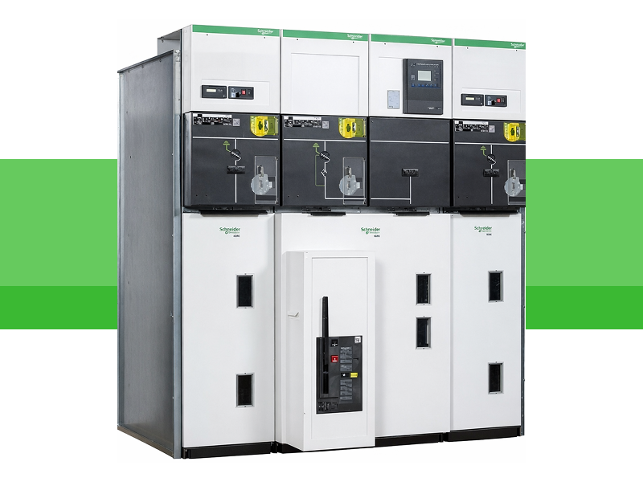
Tomado de catálogo SM6 24 kV

La gama de celdas de media tensión SM6 se encuentra compuesta por celdas de carácter modular Metal Enclosed segregadas que se encuentran equipadas con equipos fijos o extraíbles, que utilizan un aislamiento de hexafluoruro de azufre (SF6) o vacío.
Estas celdas se caracterizan de proporcionar total seguridad a las personas, su característica de diseño de dimensiones reducidas aporta facilidad, economía en el momento de la instalación y operación.
La operación de las celdas SM6 se encuentra simplificada por la agrupación de todos los mandos sobre un compartimiento frontal el cual va a tener de manera visible su pictograma para una operación sencilla.
Teniendo en cuenta el pictograma se identifica la visualización de la posición del seccionador principal y del seccionador de tierra, la celda SM6 tiene incorporado un sistema de enclavamiento seguro que me garantiza que nunca se produzca el cierre simultaneo de los seccionadores principal y de tierra.

